**LA HISTORIA DE ESPAÑA EN CINCO ESCÁNDALOS SEXUALES**

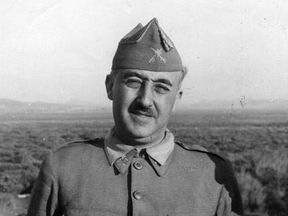

PÚBLICO

23/01/2013

El libro El sexo y los políticos analiza la historia  a través de las relaciones íntimas de varios políticos que Fernando Bruquetas, catedrático de la Universidad de Las Palmas de Gran Canaria, ha elegido como más representativos o interesantes. Casi todos los políticos españoles de finales del siglo XIX y principios del XX "eran unos calaveras", según el autor. Estas son cinco perlas que podemos encontrar en el libro.   
  
1. Primo de Rivera y su amante prostituta  
Primo de Rivera escribió una carta de recomendación para una de sus amantes, una prostituta muy conocida a la que llamaban La Caoba. El juez que la juzgó por tráfico de drogas y chantaje a un empresario se la enseñó a Primo de Rivera, quien lo expulsó de la judicatura, tras lo cual, el magistrado desveló públicamente el vínculo del dictador con la prostituta.  
  
2. Castelar y sus 'manolos'  
La obra menciona a algunos homosexuales históricos, como Emilio Castelar, quien "se escapaba por la puerta de atrás del Congreso" y "se iba con sus manolos", lo que motivó alguna reprimenda por estar ausente durante la votación de una ley importante.  
  
3. Franco, ¿homosexual?  
El general Queipo de Llano dedicaba a Franco un curioso apelativo, Paca la culona, algo suficientemente documentado, según Bruquetas. El dictador tenía otros apelativos como Miss canarias. El autor investigó la supuesta homosexualidad del dictador, pero no encontró "ni un solo dato".  
  
4. Los hombres, unos "putañeros" y Murillo "el impoluto"  
Bravo Murillo fue "un personaje impoluto, una figura inmaculada que no tuvo ningún desatino amoroso a lo largo de su vida", casado y padre de familia, y que por ello contrasta con el resto, asegura Bruquetas. La mayoría de los hombres de la época eran unos "putañeros", sentencia.  
  
5. La reina Isabel II, "una golfa"  
Es el personaje histórico sobre el que existe más documentación, con secretos sobre su vida privada que fueron desvelados por su marido, sus amantes y los periódicos de la época. Según el escritor, fue toda una "golfa, en el buen sentido de la palabra", debido a su intensa vida sexual.